营运部发【2019】196 号 签发人：李坚
关于2019年8月星级单店活动通报
各片区及门店：
8月共开展了136场活动，销售对比7月整体增幅13.4%、客流增幅6.4%、毛利增长1.8万元。
- 8月各项活动具体数据如下（各门店完成情况见附表）：
（万元) | 参与  门店 | 活动  场数 | 活动期间销售 |  |  | 活动前期 |  |  | 对比情况
（万元) | 参与  门店 | 活动  场数 | 销售 | 笔数 | 毛利额 | 销售 | 笔数 | 毛利额 | 销售额  增长 | 增幅 | 笔数  增长 | 增幅 | 毛利额增长
星级 | 18家 | 36场 | 14.1万 | 2269 | 3.5万 | 9.9万 | 1934 | 2.7万 | 4.2万 | 42.4% | 335 | 17.3% | 0.8万
单店 | 50家 | 100场 | 73.1万 | 10167 | 20.7万 | 67万 | 9753 | 19.7万 | 6.1万 | 9.1% | 414 | 4.2% | 1万
合计 | 68家 | 136场 | 87.2万 | 12436 | 24.2万 | 76.9万 | 11687 | 22.4万 | 10.3万 | 13.4% | 749 | 6.4% | 1.8万
二、每月对比数据情况：
2019年 | 星级（闭店、升级、开业） |  | 单店 |  | 汇总
2019年 | 场数 | 销售增幅 | 场数 | 销售增幅 | 场数 | 销售额（万） | 销售增幅
12月 | 30 | 102% | 83 | 7.7% | 113 | 97.2 | 25.3%
1月 | 12 | 101.9% | 114 | 23% | 126 | 118.3 | 32%
2月 | 10 | 63.7% | 59 | 22.6% | 69 | 60.5 | 30.7%
3月 | 69 | 35% | 83 | 13.1% | 152 | 131.7 | 21%
4月 | 39 | 47.3% | 91 | 10.2% | 130 | 117.8 | 19.4%
5月 | 25 | 40.7% | 140 | 8.6% | 165 | 109.9 | 12.1%
6月 | 46 | 46.2% | 134 | 7.72% | 180 | 127.9 | 14.5%
7月 | 34 | 52.5% | 131 | 6.5% | 165 | 123.5 | 14.2%
8月 | 36 | 42.4% | 100 | 9.1% | 136 | 87.2 | 13.4%

四、通报：
1、银沙店开业促销：整体销售增幅616.7%、客流增幅231%；
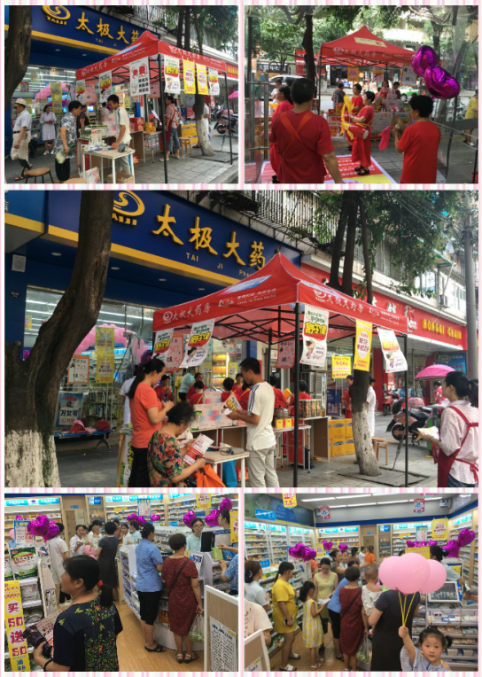
2、崇州中心店闭店促销：整体销售增幅155.4%、客流增幅55%；
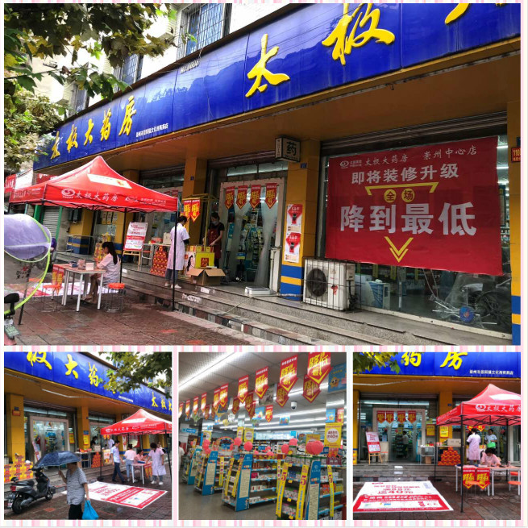
2、针对活动负增长门店共处罚：8月未达到考核目标，共23家门店，合计处罚1150元。
主题词：关于 2019年 8月 星级 单店 通报
四川太极大药房连锁有限公司 2019年9月20日印发
打印：王四维 核对：谭莉杨 （共印1份）

